zaprasza na szkolenie:

WYCENA NIERUCHOMOŚCI ROLNYCH

Wykładowca:
Jan Konowalczuk − dr inż.; pracownik naukowy Uniwersytetu Ekonomicznego w Katowicach. Od 2008 r. adiunkt w Katedrze Inwestycji i Nieruchomości i kierownik studium podyplomowego „Rzeczoznawca Majątkowy”. Wykładowca na studiach podyplomowych (m.in. Uniwersytet Śląski, Uniwersytet Łódzki, Politechnika Krakowska, Akademia Krakowska) oraz licznych kursach i konferencjach rzeczoznawców majątkowych. Od 1994 r. czynny rzeczoznawca majątkowy, biegły sądowy Sądu Okręgowego w Katowicach z zakresu wyceny nieruchomości, wyceny przedsiębiorstw oraz oceny stanu i analizy przedsiębiorstw (due diligence), ekonomiki rolnictwa, wyceny gospodarstw rolnych oraz wyceny wartości niematerialnych i prawnych. Przewodniczący Komisji Standardów Polskiej Federacji Stowarzyszeń Rzeczoznawców Majątkowych w latach 2006–2009. Członek Państwowej Komisji Kwalifikacyjnej – Podkomisji ds. szacowania nieruchomości. Członek Śląskiego Stowarzyszenia Rzeczoznawców Majątkowych. Wieloletni redaktor naczelny kwartalnika „Nieruchomość”. W swoim dorobku ma ponad 40 publikacji, w tym 5 książek oraz redakcję polskich wydań europejskich i międzynarodowych standardów wyceny, a także specjalistyczne artykuły na temat wyceny nieruchomości przedsiębiorstw (CRE).

Termin i miejsce:
19 listopada 2016 roku
HOTEL HERMAN**** - Centrum Szkoleniowo-Konferencyjne
ul. Sienkiewicza 30
09-400 Płock
tel: +48 24 367 00 00

PROGRAM SZKOLENIA:

godz. 8.25 - 8.30 otwarcie
godz. 8.30 - 10.00
- NIERUCHOMOŚCI ROLNE, A WYCENA GOSPODARSTW,
- WYCENA NIERUCHOMOŚCI ROLNYCH DO CELÓW EGZEKUCJI KOMORNICZEJ

godz. 10.00 - 10,15 przerwa (kawa, herbata, woda mineralna, słodycze)
godz. 10.15 - 11.45
- PRZYKŁAD WNIOSKÓW Z OPINII O DOPUSZCZALNOŚCI PODZIAŁU GOSPODARSTWA ROLNEGO,
- REGULACJE METODYKI WYCENY NIERUCHOMOŚCI ROLNYCH W STANDARDACH ZAWODOWYCH KRAJOWYCH (PKZW), MSW I ESW.

godz. 11.45 - 12.15 obiad
godz. 12.15 - 13.45
- REGULACJE METODYKI WYCENY NIERUCHOMOŚCI ROLNYCH W STANDARDACH ZAWODOWYCH KRAJOWYCH (PKZW), MSW I ESW (CD),
- ZASADY STOSOWANIA PODEJŚCIA PORÓWNAWCZEGO DO WYCENY NIERUCHOMOŚCI ROLNYCH - UWZGLĘDNIANIE W OPERATACH SZACUNKOWYCH ZMIAN PRAWA OGRANICZAJĄCEGO WOLNOKONKURENCYJNY OBRÓT GRUTAMI ROLNYMI.

godz. 13.45 - 14,00 przerwa (kawa, herbata, woda mineralna, słodycze)
godz. 14,00 - 15.30
- ZASADY STOSOWANIA PODEJŚCIA PORÓWNAWCZEGO DO WYCENY NIERUCHOMOŚCI ROLNYCH (CD),
- WYCENA NIERUCHOMOŚCI Z AKTYWAMI BIOLOGICZNYMI (DRZEWA I INNE ROŚLINY JAKO CZĘŚCI SKŁADOWE NIERUCHOMOŚCI).

Łączny czas szkolenia - 8 godz.

Odpłatność za szkolenie:
- 190 zł - rzeczoznawcy majątkowi (członkowie PSRWN Oddział w Płocku 160 zł),
- 233,70 zł brutto (190 zł + podatek VAT 23%) - pozostali uczestnicy,
obejmuje koszty organizacyjne, materiały szkoleniowe, obiad, kawę, herbatę, wodę mineralną i słodycze.

Zgłoszenia wraz z kopią przelewu należności na konto, podane w załączonej karcie zgłoszenia, prosimy przesłać w nieprzekraczalnym terminie do dnia 10.11.2016 r. (ilość miejsc ograniczona) na adres:

Sebastian Gaza
09 - 500 Gostynin, ul. Kutnowska 81
lub pocztą elektroniczną na adres e-mail: sebagaza@wp.pl
tel. kom. 793 555 988
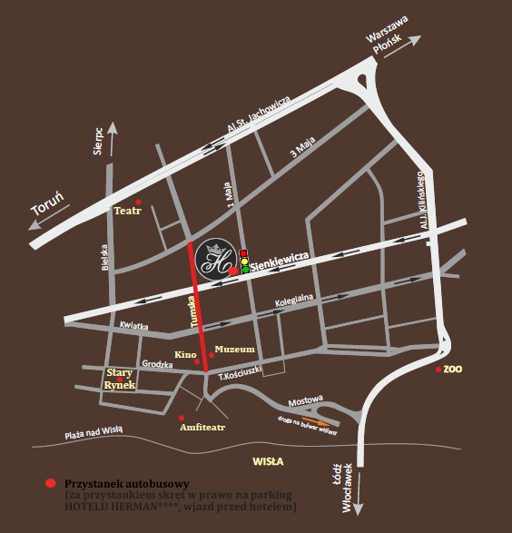
Mapka dojazdowa
(uwaga - ulica Sienkiewicza jednokierunkowa !!!)

HOTEL HERMAN**** w Płocku to wielofunkcyjne Centrum Szkoleniowo Konferencyjne, mieszczące się w pięknej, zabytkowej kamienicy, w samym centrum Płocka,
w sąsiedztwie najważniejszych atrakcji kulturalnych miasta.

P

Prezes PSRWN Oddział Płock
Adam Iller

Z A P R A S Z A M Y

